

Міністерство освіти і науки України

Національний технічний університет України „КПІ імені Ігоря Сікорського ”

Факультет інформатики та обчислювальної техніки Кафедра інформатики і програмної інженерії

# ЗВІТ

лабораторної роботи №7

з курсу «Основи WEB - технологій»

Тема: «Робота з React.JS. Створення та робота з компонентами. Робота з props»

|  |  |
| --- | --- |
| Перевірив:  Доц. Голубєв Л. П. | Виконав:  Ст. гр. ІП-96 Горобець О.С. |

Київ 2023

# ЗАВДАННЯ

# Завдання 1.

Завдання лаб. роб. №5 реалізувати за допомогою фреймворку React.JS. Використовувати такі компоненти Header, Content, Image.

Компоненти Header, Image реалізувати у вигляді function, а компонент

Content – у вигляді class.

# Завдання 2.

Створити галерею товарів (не менш 6) на основі компонента GoodsCard та використати props для передачі параметрів. В картці товару повинно бути фото товару, назва, ціна.

# ХІД РОБОТИ

Були створені файли index.html, style.css та script.js, що дозволило створювати динамічну стилізацію сторінки.

public/index.html:

<!DOCTYPE html>

<html lang="en">

  <head>

    <meta charset="utf-8" />

    <link rel="icon" href="%PUBLIC_URL%/favicon.ico" />

    <meta name="viewport" content="width=device-width, initial-scale=1" />

    <meta name="theme-color" content="#000000" />

    <meta

      name="description"

      content="Web site created using create-react-app"

    />

    <title>React App</title>

  </head>

  <body>

    <noscript>You need to enable JavaScript to run this app.</noscript>

    <div id="root"></div>

  </body>

</html>

src/components/Content.js:

import React from 'react'

function paintListFunc(event){

        const elem = event.target;

        let index = elem.style.color == "black";

        if (elem.style.color == "black" || elem.style.color == ""){

            elem.style.color = "white";

            elem.style.backgroundColor = "black";

        }else{

            elem.style.color = "black";

            elem.style.backgroundColor = "white";

        }

}

function getFirstList(){

    return(

        <div>

            <p className="list-title">Хоббі:</p>

            <ul>

                <li>Велосипед</li>

                <li id="eight-element" onClick = {paintListFunc}>Туризм</li>

                <li id="nine-element" onClick = {paintListFunc}>Активний відпочинок</li>

            </ul>

        </div>

    )

}

function getSecondList(){

    return(

        <div>

            <p className="list-title">Улюблені фільми:</p>

            <ol>

                <li>Inception</li>

                <li>Interstellar</li>

                <li>GOT</li>

            </ol>

        </div>

    )

}

function getMainStory(){

    return(

        <div className="main-story">

            <p>

                <b>Уха́нь</b> <i>(кит.武漢)</i> — місто в Китаї, провінція Хубей. Адміністративний центр провінції.

                <br/> Розташоване в Центральному Китаї, в районі злиття річок Янцзи та Ханьшуй.

                <br/> Одне з найбільших міст на річці Янцзи, комерційний осередок, центр чорної металургії.

            </p>

        </div>

        )

}

class  Content extends React.Component{

    render(){

        return(

        <div className="main-container">

            <div className="opener_text">

                <p>Дата і місце народження: 09.05.2000 м.Київ</p>

                <p>Освіта: КПІ ім. Ігоря Сікорського</p>

                {getFirstList()}

                {getSecondList()}

            </div>

            {getMainStory()}

        </div>

    );

    }

}

export default Content;

src/components/GoodsCard.js:

import React from 'react';

const card_style ={

}

function GoodsCard(props) {

  return (

    <div className="card">

        <img src={props.image}/>

        <h1 style={{ textTransform: 'capitalize'}}>{props.name}</h1>

        <p style={{fontSize:'30px'}}>{props.price + " ₴"}</p>

    </div>

  );

}

export default GoodsCard;

src/components/Header.js:

function Header() {

    return (

        <h2>Горобець Олександр Сергійович</h2>

    );

  }

  export default Header;

src/components/Image.js:

import whuhan_pic from '../img/Wuhan_montage.png';

function Image(){

    return(

        <div id = "image-container">

            <a href="http://www.wuhan.gov.cn/">

                <img src = {whuhan_pic}/>

            </a>

        </div>

    );

}

export default Image;

src/App.css:

#container {

  display: flex;

  flex-direction: column;

  align-items: center;

}

button {

  height: 40px;

  width: 70px;

  text-align: center;

  background-color: rgb(48, 251, 78);

  border-radius: 10%;

}

#image-container {

  display: flex;

  flex-direction: column;

  align-items: center;

}

.App {

  min-height: 100%;

  display: flex;

  flex-direction: column;

  align-items: center;

}

.card {

  box-shadow: 5px 5px 10px 2px rgba(0, 0, 0, 0.3);

  text-align: center;

  width: 320px;

  height: 420px;

  margin: auto;

  margin-bottom: 50px;

  display: block;

  margin-left: 10px;

}

#task2-container {

  display: flex;

  flex-direction: row;

  flex-wrap: wrap;

  max-width: 1180px;

}

#task2-container img {

  max-width: 100%;

  height: 250px;

  overflow: hidden;

}

src/App.js:

import './App.css';

import Content from './components/Content';

import Header from './components/Header';

import Image from './components/Image';

import GoodsCard from './components/GoodsCard';

import Apple from "./img/products/apple.webp"

import Kiwi from "./img/products/kiwi.png"

import Banana from "./img/products/banana.png"

import Bread from "./img/products/bread.png"

import Orange from "./img/products/orange.jpg"

import Wattermelon from "./img/products/watermelon.jpg"

function App() {

  return (

    <div className="App">

      <Header/>

      <Content/>

      <Image/>

      <h2>Task 2</h2>

      <div id="task2-container">

        <GoodsCard image={Apple} name="apple" price="25"/>

        <GoodsCard image={Kiwi} name="kiwi" price="80"/>

        <GoodsCard image={Banana} name="banana" price="70"/>

        <GoodsCard image={Bread} name="bread" price="40"/>

        <GoodsCard image={Orange} name="orange" price="100"/>

        <GoodsCard image={Wattermelon} name="wattermelon" price="38"/>

        {/* <GoodsCard photo={bread_pic} name="bread" price="30"/>

        <GoodsCard photo={butter_pic} name="butter" price="80"/>

        <GoodsCard photo={sugar_pic} name="sugar" price="20"/>

        <GoodsCard photo={coconut_pic} name="coconut" price="90"/>

        <GoodsCard photo={orange_pic} name="orange" price="60"/> */}

      </div>

    </div>

  );

}

export default App;

src/index.css:

body {

  margin: 0;

  font-family: -apple-system, BlinkMacSystemFont, 'Segoe UI', 'Roboto', 'Oxygen',

    'Ubuntu', 'Cantarell', 'Fira Sans', 'Droid Sans', 'Helvetica Neue',

    sans-serif;

  -webkit-font-smoothing: antialiased;

  -moz-osx-font-smoothing: grayscale;

}

code {

  font-family: source-code-pro, Menlo, Monaco, Consolas, 'Courier New',

    monospace;

}

src/index.js:

import React from 'react';

import ReactDOM from 'react-dom/client';

import './index.css';

import App from './App';

const root = ReactDOM.createRoot(document.getElementById('root'));

root.render(

  <React.StrictMode>

    <App />

  </React.StrictMode>

);

src/reportWebVitals.js

const reportWebVitals = onPerfEntry => {

  if (onPerfEntry && onPerfEntry instanceof Function) {

    import('web-vitals').then(({ getCLS, getFID, getFCP, getLCP, getTTFB }) => {

      getCLS(onPerfEntry);

      getFID(onPerfEntry);

      getFCP(onPerfEntry);

      getLCP(onPerfEntry);

      getTTFB(onPerfEntry);

    });

  }

};

export default reportWebVitals;

# Отримані результати

На рис 2.1 та 2.2 можна побачити загальний вигляд веб-сторінки із виконаним першим та другим завданням.

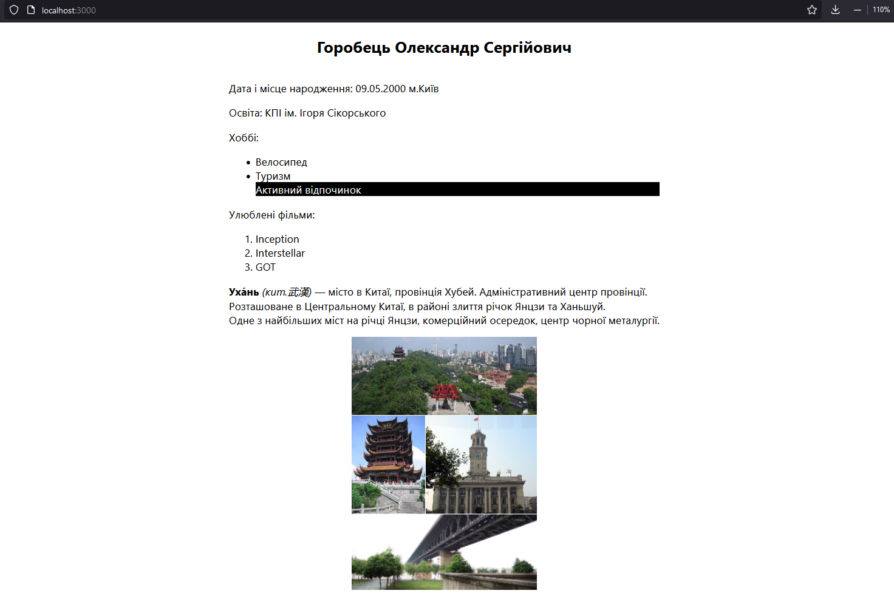

Рис. 2.1 – загальний вигляд веб-сторінки (завдання 1)

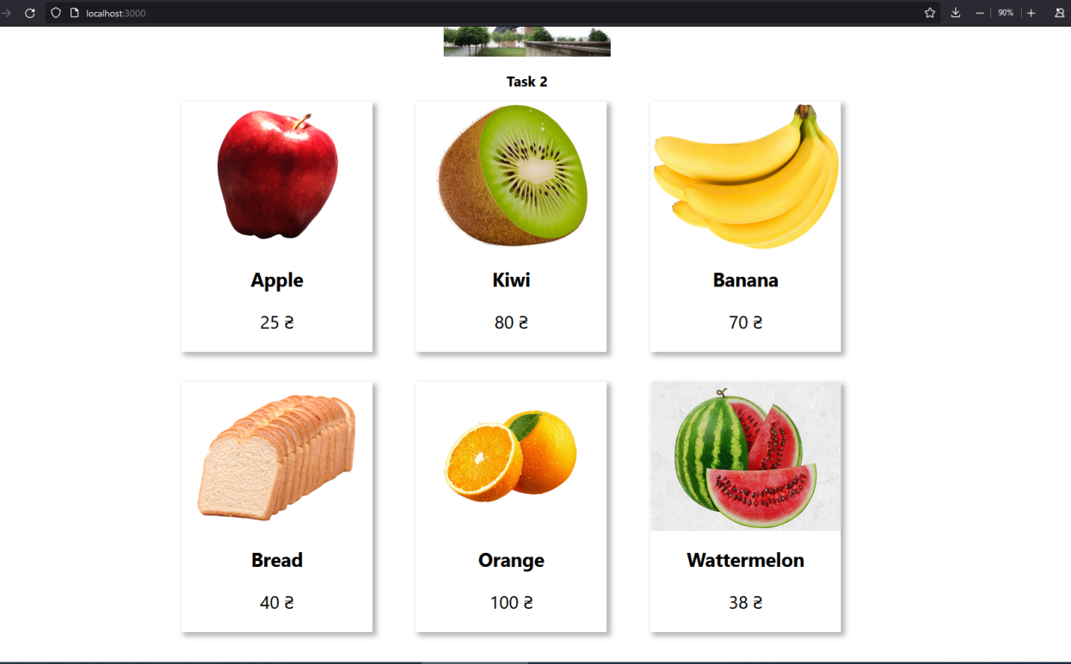

Рис. 2.2 – загальний вигляд веб-сторінки (завдання 2)

# Висновок

Завдання лаб. роб. №5 реалізувати за допомогою фреймворку React.JS. Використовувати такі компоненти Header, Content, Image.

Компоненти Header, Image реалізувати у вигляді function, а компонент

Content – у вигляді class.

Створити галерею товарів (не менш 6) на основі компонента GoodsCard та використати props для передачі параметрів. В картці товару повинно бути фото товару, назва, ціна.

Під час виконання даної лабораторної роботи я отримав досвід роботи із фреймворком React.JS. Навчився реалізовувати компоненти за допомогою function та class. Навчився використовувати props для передачі параметрів.

Посилання на репозиторій Git-hub: <https://github.com/ztAlexGor/Web-Basics/tree/main/Lab7>